**Противодействие коррупции**

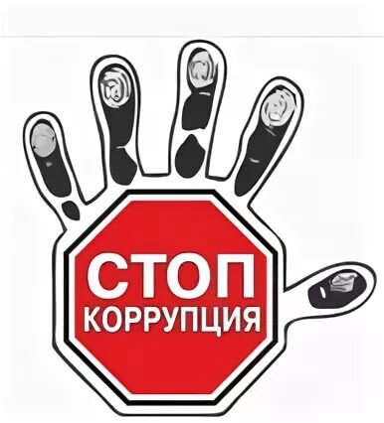  
В настоящее время проблема коррупции в нашей стране стоит достаточно остро. Масштабы развития коррупции требуют принятия комплексных мер, направленных на значительное ограничение коррупционных проявлений, а также на устранение коренных причин и условий, порождающих коррупцию.

Большинство жителей района столкнувшись с фактами коррупционных проявлений сами становятся их участниками не зная или не понимая, что подразумевается под коррупцией.

Что же такое Коррупция — это дача взятки, получение взятки, злоупотребление полномочиями, коммерческий подкуп либо иное незаконное использование физическим лицом своего должностного положения вопреки законным интересам общества и государства в целях получения выгоды в виде денег, ценностей, иного имущества или услуг имущественного характера, иных имущественных прав для себя или для третьих лиц либо незаконное предоставление такой выгоды указанному лицу другими физическими лицам, а также совершение указанных деяний от имени или в интересах юридического лица.

В Администрации Цимлянского района, а также в правоохранительных органах района работают телефоны горячей линии, на которые любой из жителей района может позвонить и оставить сообщение о фактах коррупционных проявлений среди должностных лиц в той или иной сфере деятельности.

Коррупцию в обществе необходимо искоренять общими усилиями при участии каждого человека не создавая ей условия для развития.

**Телефоны горячей линий Администрации Цимлянского района:**

· по фактам коррупции муниципальных служащих**5-10-99;**

· по фактам коррупции в сфере образования**2-23-29;**

**Методические материалы по вопросам противодействия коррупции:**

<https://mintrud.gov.ru/ministry/programms/anticorruption>